中考数学 | 几何模型复习
全等三角形的五种模型
模型一、截长补短模型
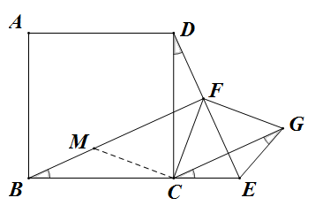
①截长：在较长的线段上截取另外两条较短的线段。

如图所示，在BF上截取BM=DF，易证△BMC≌△DFC（SAS），则MC=FC=FG，∠BCM=∠DCF，
可得△MCF为等腰直角三角形，又可证∠CFE=45°，∠CFG=90°，
∠CFG=∠MCF，FG∥CM，可得四边形CGFM为平行四边形，则CG=MF，于是BF=BM+MF=DF+CG.
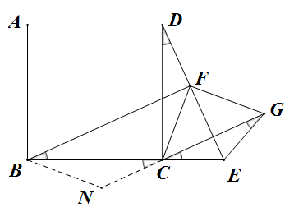
②补短：选取两条较短线段中的一条进行延长，使得较短的两条线段共线并寻求解题突破。

如图所示，延长GC至N，使CN=DF，易证△CDF≌△BCN（SAS），
可得CF=FG=BN，∠DFC=∠BNC=135°，
又知∠FGC=45°，可证BN∥FG，于是四边形BFGN为平行四边形，得BF=NG，
所以BF=NG=NC+CG=DF+CG.
【例题】如图，在△ABC中，AB＝BC，∠ABC＝60°，线段AC与AD关于直线AP对称，E是线段BD与直线AP的交点．
（1）若∠DAE＝15°，求证：△ABD是等腰直角三角形；
证明：∵在△ABC中，AB＝BC，∠ABC＝60°，
∴△ABC是等边三角形，
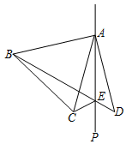
∴AC＝AB＝BC，∠BAC＝∠ABC＝∠ACB＝60°，
∵线段AC与AD关于直线AP对称，
∴∠CAE＝∠DAE＝15°，AD＝AC，
∴∠BAE＝∠BAC+∠CAE＝75°，
∴∠BAD＝90°，
∵AB＝AC＝AD，
∴△ABD是等腰直角三角形；
（2）连CE，求证：BE＝AE+CE．
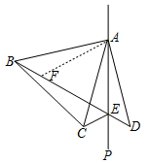
解：在BE上取点F，使BF＝CE，连接AF，
∵线段AC与AD关于直线AP对称，
∴∠ACE＝∠ADE，AD＝AC，
∵AD＝AC＝AB，
∴∠ADB＝∠ABD=∠ACE，
在△ABF与△ACE中，
AC=AB，∠ACE=∠ABF，CE=BF，
∴△ABF≌△ACE（SAS），∴AF＝AE，
∵AD＝AB，∴∠D＝∠ABD，又∠CAE＝∠DAE，
∴∠AEB=∠D+∠DAE=1/2（∠D+∠ABD+∠DAC）
=1/2（180°-∠BAC）=60°
∴在△AFE中，AF＝AE，∠AEF＝60°，
∴△AFE是等边三角形，∴AF＝FE，
∴BE＝BF+FE＝CE+AE．

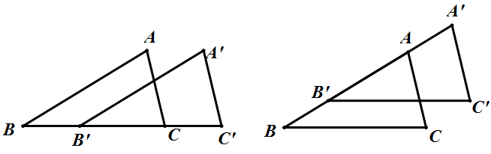
模型二、平移全等模型

【例题】如图，在△ABC和△DEF中，B，E，C，F在同一条直线上，AB // DE，AB = DE，∠A = ∠D．
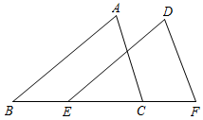
（1）求证：△ABC≌△DEF；
证明：∵AB∥DE，
∴∠ABC＝∠DEF，
在△ABC和△DEF中
∠A = ∠D，AB=DE，∠ABC=∠DEF，
∴△ABC≌△DEF（ASA）；
（2）若BF = 11，EC = 5，求BE的长．
解：∵△ABC≌△DEF，
∴BC＝EF，
∴BC－EC＝EF－EC，即BE＝CF，
∵BF＝11，EC＝5，
∴BF－EC＝6．
∴BE＋CF＝6．
∴BE＝3．
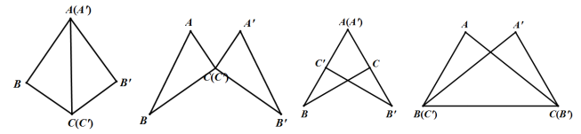
模型三、对称全等模型

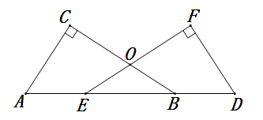
【例题】如图，已知∠C＝∠F＝90°，AC＝DF，AE＝DB，BC与EF交于点O，
（1）求证：Rt△ABC≌Rt△DEF；
证明：∵AE＝DB，
∴AE＋EB＝DB＋EB，即AB＝DE．
又∵∠C＝∠F＝90°，AC＝DF，
∴Rt△ABC≌Rt△DEF．
（2）若∠A＝51°，求∠BOF的度数．
解：∵∠C＝90°，∠A＝51°，
∴∠ABC＝∠C－∠A＝90°－51°＝39°．
由（1）知Rt△ABC≌Rt△DEF，
∴∠ABC＝∠DEF．∴∠DEF＝39°．
∴∠BOF＝∠ABC＋∠BEF＝39°＋39°＝78°．
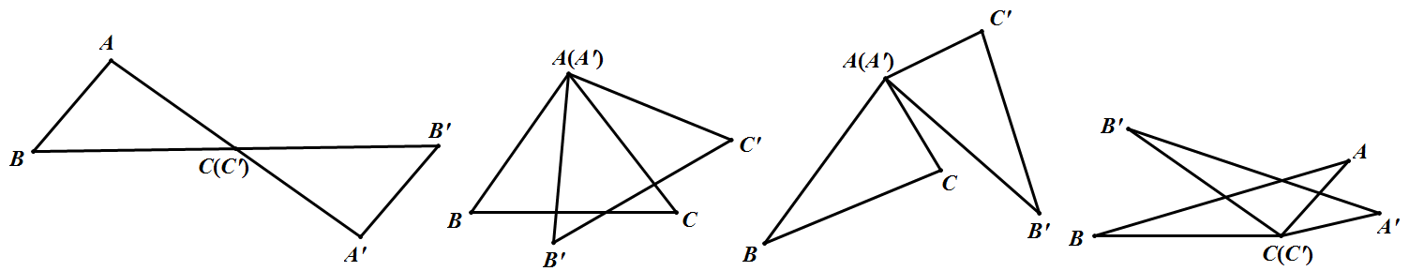
模型四、旋转全等模型

【例题】如图，将正方形ABCD绕点A逆时针旋转60°得到正方形AB′C′D′，线段CD，B′C′交于点E，若DE＝1，求正方形的边长．
解：连接AC、AE，延长C′B′交AC于点F，过点F作GF⊥DC于G，
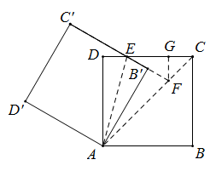
由题意得，AD=AB′,∠D=∠AB′E，∠B′AB=60°,∠CAB=∠GCB′=45°，
∴∠DAB′=30°，∠CAB′=15°
在RT△ADE与RT△AB′E中
AD=AB′，AE=AE，
∴RT△ADE≌RT△AB′E（HL），
∴∠DAE=∠B′AE=1/2∠DAB′=15°，DE=EB′=1，
∴∠B′AE=∠CAB′
在△AB′E和△AB′F中
∠B′AE=∠CAB′，AB′=AB′，∠EB′A=∠FB′A，
∴△AB′E≌△AB′F（ASA），∴EB′=BF=1
∵∠DEB′=360°-∠D-∠EB′A-∠DAB′=150°，
∴∠GEF=30°
在RT△EGF中，EG=EF×cos∠GEF=2×√3/2=√3，DF=EF×sin∠GEF=2×1/2=1
在△CGF中，∠GCF=45°，
∴CG=GF=1，
∴DC=DE+EG+GC=2+√3
所以正方形的边长为2+√3
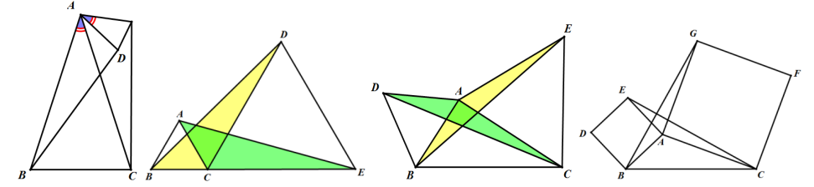
模型五、手拉手全等模型

【例题】如图，将两块含45°角的大小不同的直角三角板△COD和△AOB如图①摆放，连结AC，BD．
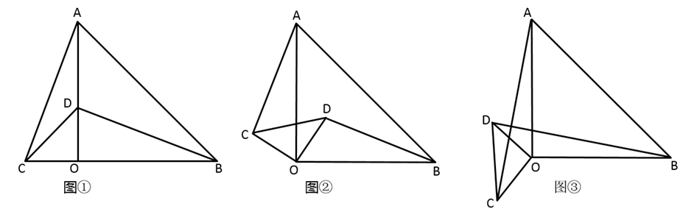

（1）如图①，猜想线段AC与BD存在怎样的数量关系和位置关系，请写出结论并证明；
AC=BD，AC⊥BD，
证明：延长BD交AC于点E．
∵△COD和△AOB均为等腰直角三角形，
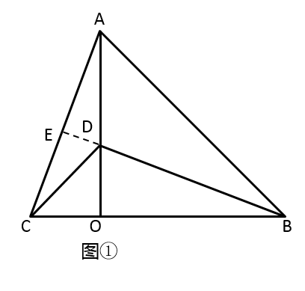
∴OC=OD，OA=OB，∠COA=∠BOD=90º，
∴△AOC≌△BOD（SAS），
∴AC=BD，∴∠OAC=∠OBD，
∵∠ADE=∠BDO，
∴∠AED=∠BOD=90º，
∴AC⊥BD；
（2）将图①中的△COD绕点O顺时针旋转一定的角度（如图②），连结AC，BD，其他条件不变，线段AC与BD存在（1）中的关系吗？请写出结论并说明理由．
存在
证明：延长BD交AC于点F，交AO于点G．
∵△COD和△AOB均为等腰直角三角形，
∴OC=OD，OA=OB，∠DOC=BOA=90º，
∵∠AOC=∠DOC－∠DOA，∠BOD=∠BOA－∠DOA，
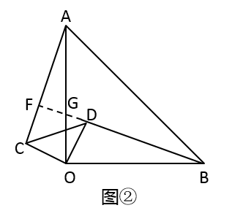
∴∠AOC=∠BOD，
∴△AOC≌△BOD（SAS），
∴AC=BD，∠OAC=∠OBD，
∵∠AGF=∠BGO，
∴∠AFG=∠BOG=90º，
∴AC⊥BD；
（3）将图①中的△COD绕点O逆时针旋转一定的角度（如图③），连结AC，BD，其他条件不变，线段AC与BD存在怎样的关系？请直接写出结论．
AC=BD，AC⊥BD．
证明：BD交AC于点H，AO于M，
∵△COD和△AOB均为等腰直角三角形，
∴OC=OD，OA=OB，∠DOC=BOA=90º，
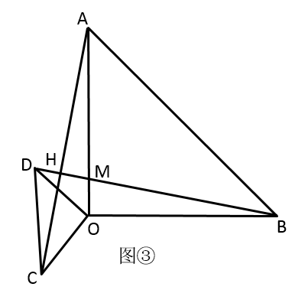
∵∠AOC=∠DOC+∠DOA，
∠BOD=∠BOA+∠DOA，
∴∠AOC=∠BOD，
∴△AOC≌△BOD（SAS），
∴AC=BD，∠OAC=∠OBD，
∵∠AMH=∠BMO，
∴∠AHM=∠BOH=90º，
∴AC⊥BD．

